南通英瑞染织有限公司
污水池突发泄漏事故应急演练流程

为进一步提高应急队伍处置突发安全事故的综合能力，及时、有效地控制和消除安全事故的危害，加强应急小组之间的协调配合，南通英瑞染织有限公司于2021年5月25日在污水站举行了突发污水泄漏事件应急演练。
一、演练依据
《环境污染事故应急救援预案》
二、参演人员
1、污水处理站操作人：韦同齐 顾建清
2、应急救援组
24小时报警电话：13813733088
序号 | 应急机构职务 |  | 姓 名 | 公司内职务 | 联系电话
1 | 应急指挥部 | 指挥长 | 张国强 | 生产总监 | 13813733088
 |  | 副指挥长 | 张志诚 | 安环部经理 | 15306294588
2 | 现场抢险组 | 组长 | 陈慧敏 | 设备主任 | 13813730408
 |  | 组员 | 范国禄 | 维修工 | 15370648053
 |  | 组员 | 陈德华 | 维修工 | 13862921775
 |  | 组员 | 严卫权 | 维修工 | 15962992900
 |  | 组员 | 丁顺强 | 维修工 | 13773650936
3 | 治安警戒组 | 组长 | 严淑云 | 行政办主任 | 13861945081
 |  | 组员 | 张作进 | 现场班长 | 13814600708
 |  | 组员 | 何小建 | 现场班长 | 13739146780
4 | 通讯后勤组 | 组长 | 朱云妹 | 生产厂长 | 13773655268
 |  | 组员 | 葛红军 | 光胚主任 | 18932210871
 |  | 组员 | 郑锡荣 | 车间主任 | 15380358066
 |  | 组员 | 林爱红 | 仓库主任 | 13962911819
5 | 医疗救护组 | 组长 | 徐恩庆 | 质量厂长 | 13813732648
 |  | 组员 | 严丽华 | 质审办人员 | 13962957723
 |  | 组员 | 朱爱萍 | 车办人员 | 15962986066
 |  | 组员 | 沈飞 | 定型主任 | 13776917100
三、演练宗旨
通过应急演练，达到各应急小组在应对公司污水池作业的突发事故时，能及时高效地进行应急救援处置、降低事故风险的目的。
四、演练目标
1、通过演练检验应急预案的可操作性，进一步修订完善应急预案，增强实用性。
2、提高各应急小组的协同配合及作战能力。
五、演练基本要求
1、报警内容简明扼要；各应急小组出动迅速；熟悉自身在预案中的职责。
2、物资准备：应急救援物资准备齐全，摆放整齐，取用方便；身体防护器具数量充足，质量可靠。
3、通迅报警器材：保证通讯器材均能正常使用。
六、演练过程
（一）报警

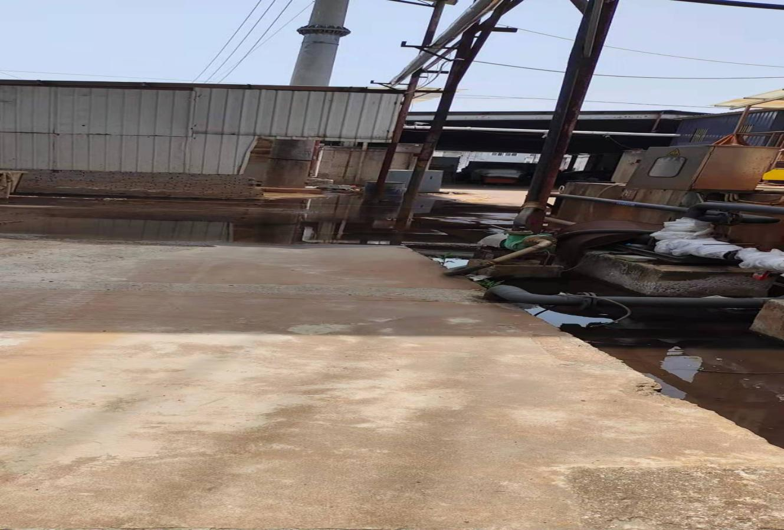

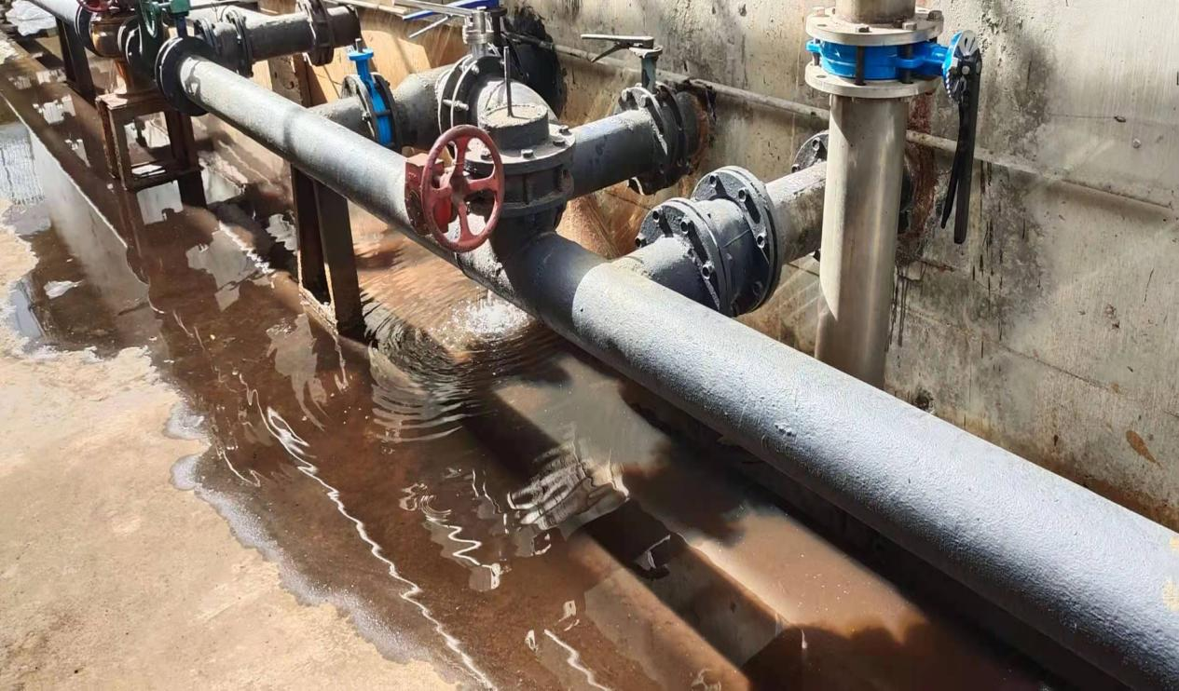

污水泄漏

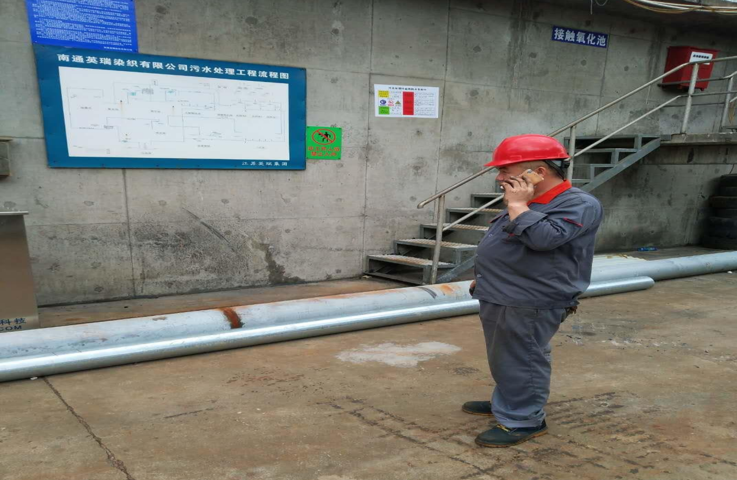
污水排放时发生意外泄漏事故。假设在污水发放时由于管道老化产生破裂，导致大量的污水流到地面，另如果处理不及时，污水会散发难闻味道，还会造成污水周围的土壤土壤结构的变化与质量的恶化，影响周边植被的正常生长，有可能流入附近河流，污染河道。事故发现和现场应急处理
2021年6月25日下午3时，在污水排放时由于管道老化产生破裂，导致大量的污水流到地面，当班操作工闻到一股强刺激性的气味，估计发生了污水泄漏事故。操作工未同齐立即拨打公司应急办公室（公司办公室）电话报警，告知污水流到地面事故。
现场操作员发现污水泄漏报告应急指挥部

（二）接警
公司应急办公室（公司办公室）副总裁志成接到故报警电话后，立即拨打公司应急指挥部总指挥张国强报告知事故发生点及简要情况
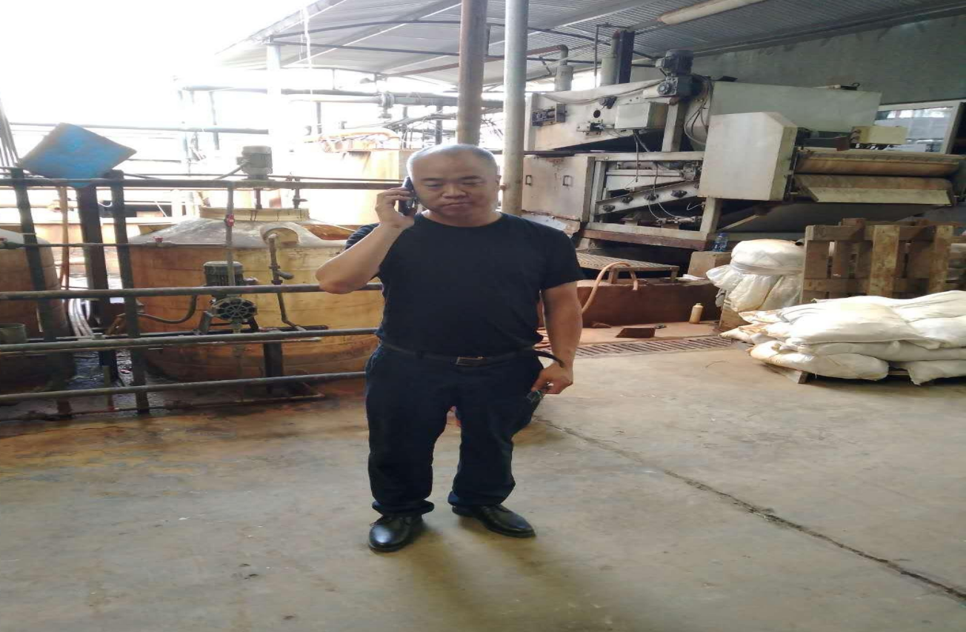

副总指挥报告接警现场指挥
（三）应急处置
应急救援总指挥张国强和应急现场总指挥张志成接到应急办报警后，立即赶赴事故发生点观察事故情况，根据现场情况当即决定启动应急救援方案。

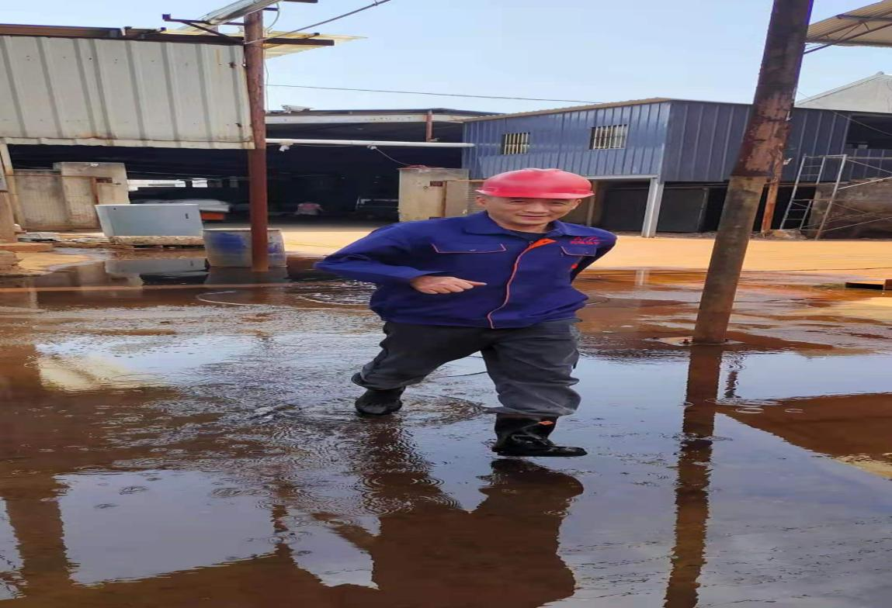
应急人员迅速赶来救援
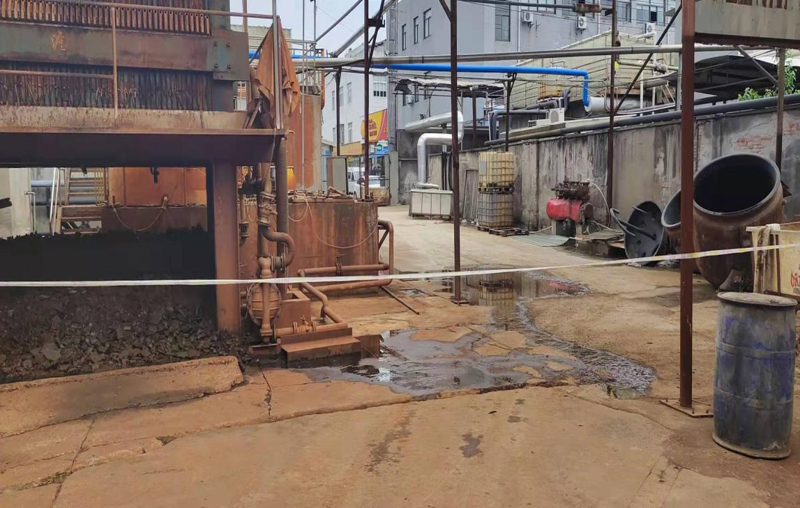
污水泄漏区域拉起警戒线
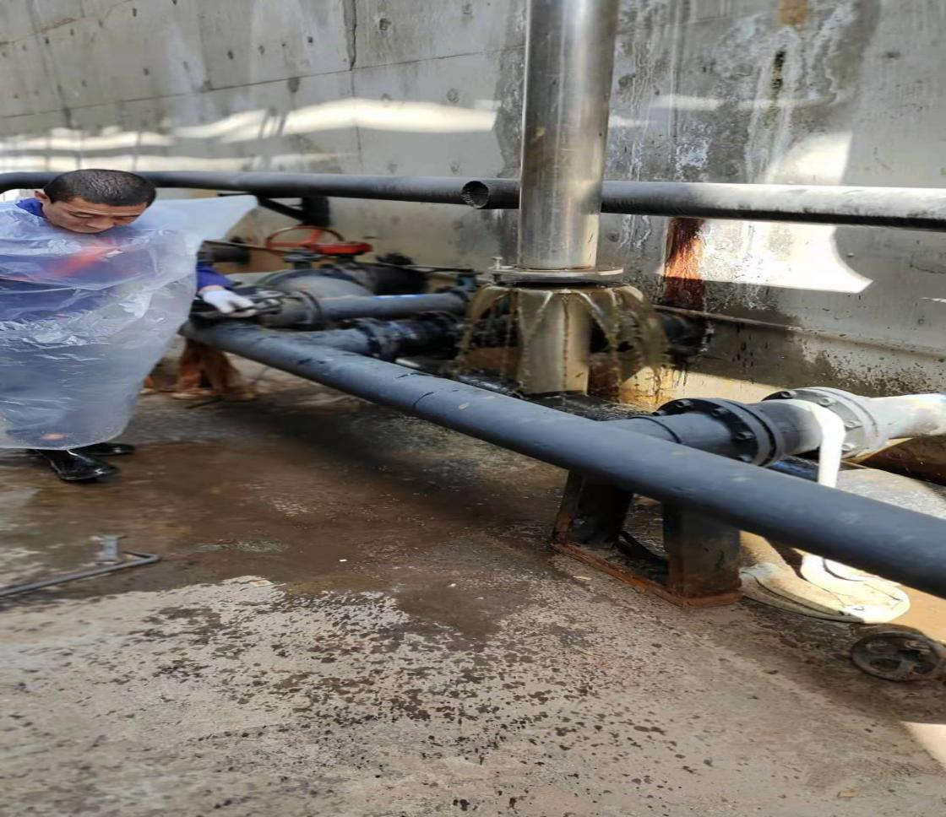
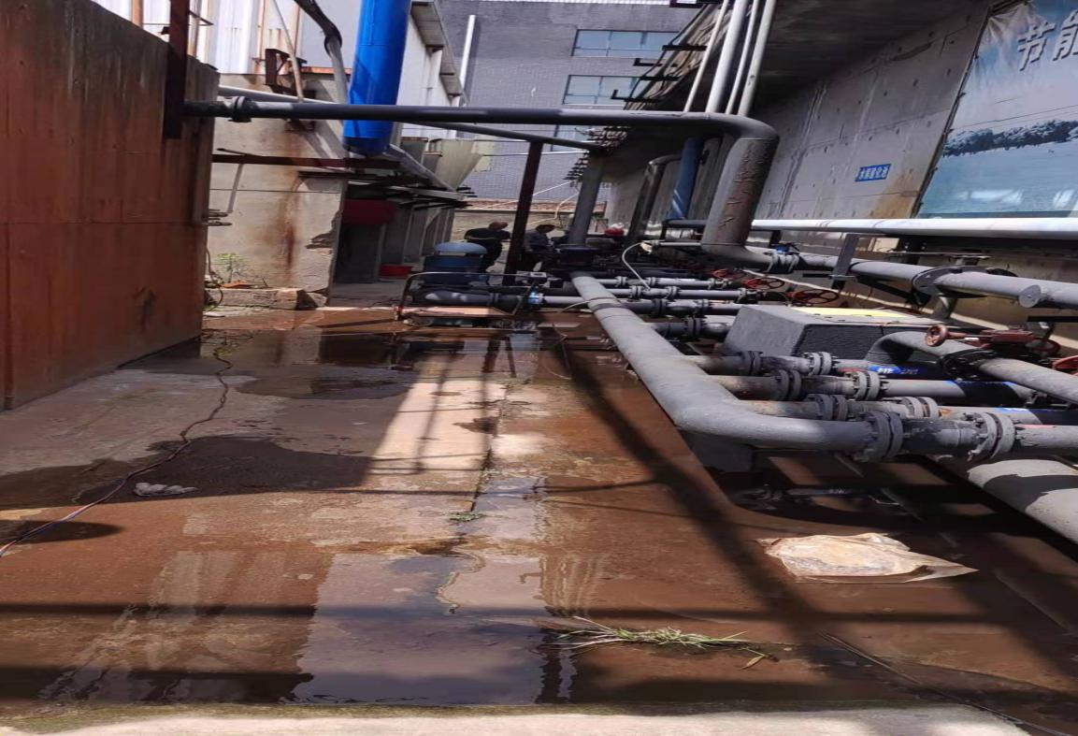
污水泄漏应急处理
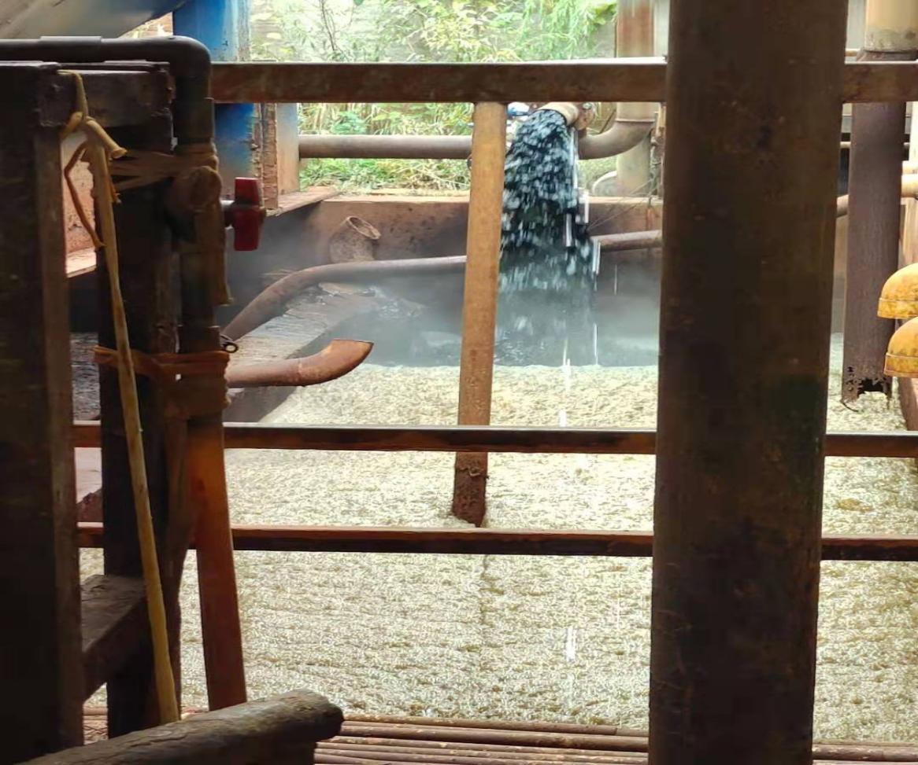

污水流入应急池
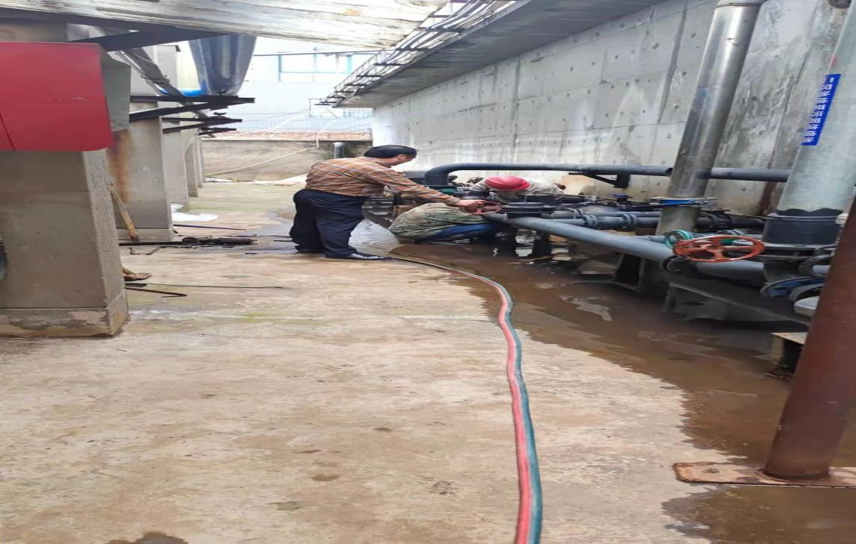
总指挥指挥抢险
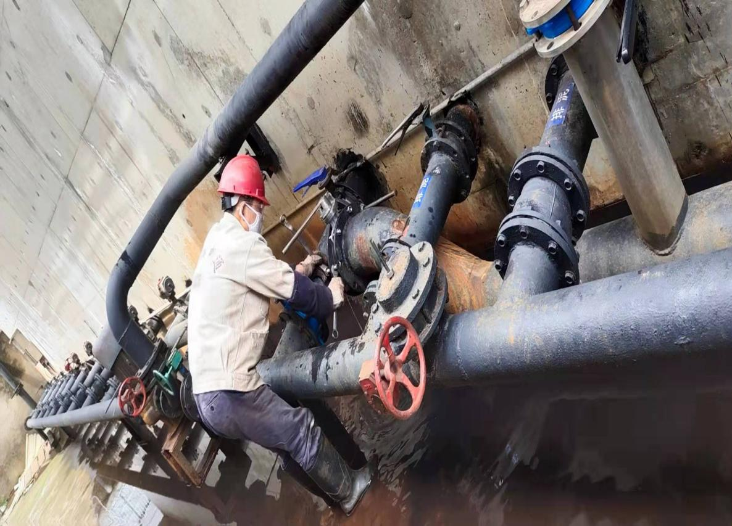
污水泄漏抢险完成
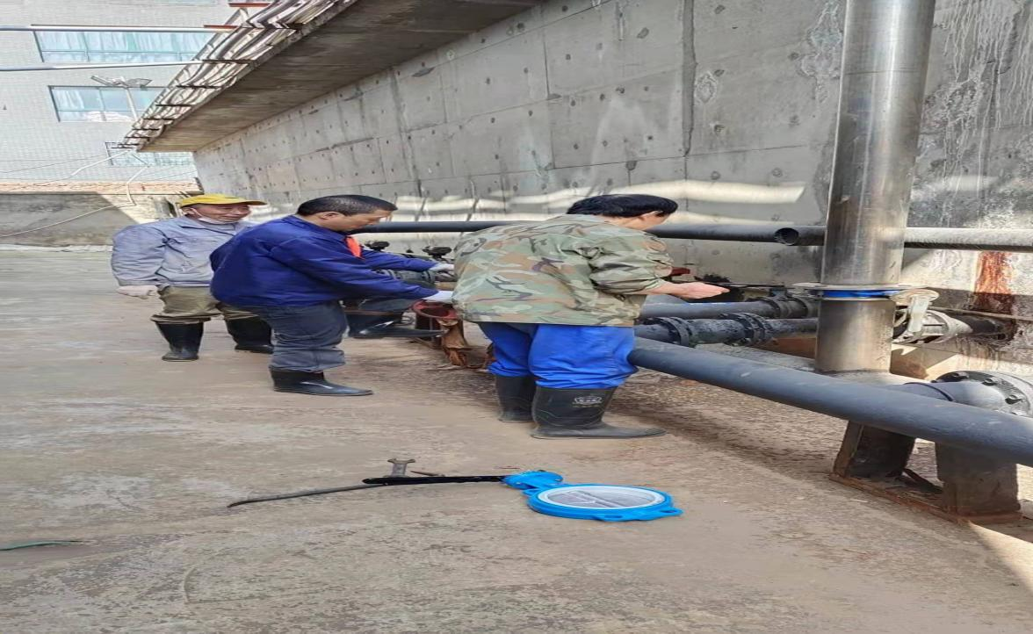
泄漏复查

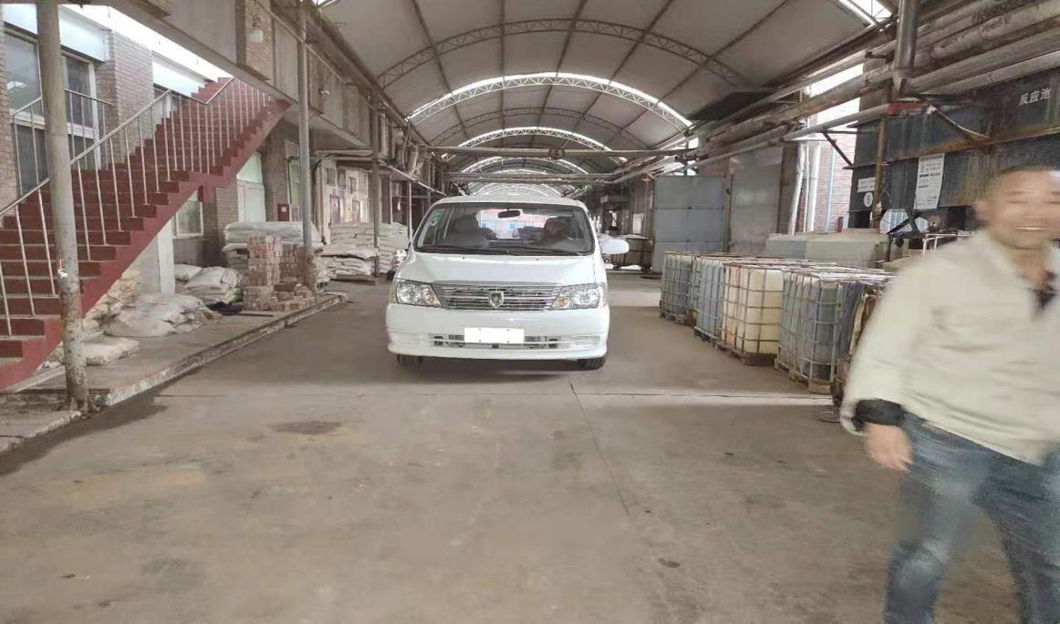
应急救援保障

随即拨打应急指挥部其他成员及各应急救援小组负责人电话，命令立即赶赴事故发生现场，听候应急救援指令。
应急抢险队到达现场向总指挥报到后，现场总指挥张国强当即下达指令，要求应急抢险组所有人员穿戴好个人防护用品，由机电部陈主任慧敏带领抢险人员，针对事故现场的泄漏点立即堵住，接通消防水正在对弥漫在空气中的气体进行稀释。该组成员按照突发环境事件应急程序要求，找到废水泄露地点，采取方式关阀门，接通应急池，展开维修。
医疗救护组到达指定地点向现场总指挥报到后，现场总指挥立即下达指令，要求医疗救护组人员穿戴好个人防护用品立即进入事故发生点，进行仔细搜索，一旦发现中毒、受伤人员立即将其救出，并采取必要的应急救治措施，并迅速送市急救中心抢救或治疗。
警戒疏散组到达指定点后，现场总指挥立即下达应急救援指令，要求警戒疏散组人员根据氨气扩散情况拉好警戒线，并组织有关人员撤离疏散至安全区域。
事故调查组到达事故现场后，现场总指挥指令事故调查组立即开展事故发生原因的调查分析工作。事故调查组人员首先向事故发生现场当班人员了解事故发生的时间、当时情况等相关信息，待事故现场处理后立即进入事故发生现场，察看现场，并在现场根据当事人的调查及现场勘察分析造成本次事故的主要原因，管道老化产生破裂，从而发生本次事故。事故调查组将调查分析结果报告现场总指挥。

四、现场应急总指挥对本次演练点评。
现场总指挥张国强在演练点评中首先肯定本次演练的成绩。
一是参加演练人员工作认真，严格按演练要求和现场指挥部命令有条不紊的开展工作；二是本次演练比以往演练规模大、参演人员多，并按公司应急预案要求和演练方案实施，比较全面地检验了公司的应急救援能力；
三是公司上下均十分关心、重视本次演练工作。总经理自始至终在现场观摩演练全过程。公司内未参与本次现场演练的员工均主动、自觉在旁边观摩演练，也受到了一定教育效果。因此，本次演练是成功的，对提高公司突发事故应急处置能力起到一定作用。
当然，公司像本次大规模的演练尚属首次，因此，与应急预案要求仍存在不少不足之处。如：一是通讯联络组虽有设置，但演练中未接到指令，故未进行应急救援演练活动；
二是后勤保障组虽然也有参加演练活动，但有不少环节未按演练方案进行。
最后现场总指挥宣布本次应急救援预案演练结束（时间为当日下午5时）

南通英瑞染织有限公司
污水处理站污水泄漏事件应急演练总结
为进一步提高应急队伍处置突发安全事件的综合能力，及时、有效地控制和消除环境污染事件的危害，加强各小组之间的协调配合，南通英瑞染织有限公司于2021年5月25日在厂部污水处理站举行了污水泄漏突发事故应急救援演练。
通过开展本次污水泄漏突发环境污染事故应急救援预案的演练，公司全体员工提高了对突发环境污染事件的认识，提高了公司应急救援组对突发事故的应急处置能力，处置迅速，救援及时，应急器材及时到位，在今后的日常生产过程中，公司将会严格按照突发安全事故的相关应急管理要求对公司潜在风险源进行管理，积极开展应急演练及培训工作。

南通英瑞染织有限公司
2021年5月25日

